Конспект урока музыки в 3 классе.
«Мудрость и прелесть балета. П.И. Чайковский»
Учитель: Иванова Т.И.
Цель: Сформировать представление о балете, как о музыкально-хореографическом спектакле.
Задачи: личностные
- Самоопределение: научить слушать и понимать музыку балета, получая при этом высокое эстетическое наслаждение;
- Смыслообразование: повысить мотивацию собственных знаний;
- Ценностная и морально-этическая ориентация: осознание учащимися для чего им необходимо получить знания по данной теме.
метапредметные
- Регулятивные: уметь управлять своими знаниями в новой ситуации
- Коммуникативные: уметь работать в малых группах, выражать свою позицию.
- Познавательные: выяснить какую роль играет литература в музыке.
предметные
- Учить воспринимать музыку, разбираться в музыкальной драматургии произведения;
- Развивать умения определять в балете тот или иной танец, слышать его образное содержание;
- Воспитывать интерес и любовь к музыке, потребность общения с ней, желание слушать ее и исполнять, совершенствовать эмоциональную сферу; художественный, музыкальный и эстетический вкусы, нравственные качества личности.
Тип урока: урок «открытия» нового знания.
Методы:
- повторение пройденного методом устного опроса;
- рассказ учителя с использованием средств визуальной и слуховой наглядности (рассматривание слайдов, слушание музыки, просмотр видеофрагментов);
- анализ музыкальных фрагментов, формулирование выводов в ходе беседы;
Формы работы учащихся: индивидуальная, групповая, фронтальная.
Оборудование:
- компьютер;
- проектор;
- звукоусиливающая аппаратура (колонки);
Материалы:
- слайдовая презентация;
- видеофрагменты из балета “Щелкунчик”: “Битва с мышами”, “Вальс снежных хлопьев”; «Танец Феи Драже»
- музыкальные фрагменты из балета П.И.Чайковского “Щелкунчик”: “Марш”,
- карточки с изображением балерин и Щелкунчиков.

Ход урока.
I. Организационный момент
Презентация. Слайд №1
Звучит “Марш” из балета “Щелкунчик” П.И.Чайковского. Дети входят в класс. Музыкальное приветствие.
Давайте улыбнемся друг другу. И от этих улыбок мы будем добрее, счастливее, веселее. И с удовольствием будем работать на уроке.
II. Мотивация учебной деятельности учащихся.
Учитель: Сегодня нас ожидает увлекательное путешествие в мир музыкального театра. Театр - здесь искусства воедино сплелись. Театр - здесь мечта и реальность слились… (Владимир Миодушевский)
Но это уже не первое путешествие. Кто мне подскажет, с каким жанром музыкального сценического искусства мы с вами встречались в музыкальном театре?
Ученики: В музыкальном театре мы познакомились с оперой.
Учитель: Какие же оперы Вы знаете?
Ученики: Опера «Руслан и Людмила» М.И. Глинка, Опера Снегурочка Н.А. Римский – Корсаков.
1. Беседа по теме урока
Учитель: Но пора вернуться к теме нашей встречи. С каким же жанром музыкального сценического искусства нам предстоит встретиться сегодня? Давайте не будем гадать. Ответ на этот вопрос зашифрован в музыкальном кроссворде. Но для этого Вам необходимо отгадать насколько загадок. Все готовы?
Ученики: Да!!!
2. Решение музыкального кроссворда
Презентация. Слайд №2
Учитель: В основу оперы, балета Берётся книжечка…?
Презентация. Слайд №3
Ученики: Либретто.
Презентация. Слайд №4
Учитель: Бах, Чайковский, Моцарт, Глинка. Арфа, флейта, рояль, скрипка.
Хор, солистов голоса, - Всех подружила…?
Презентация. Слайд №5
Ученики: Музыка.
Презентация. Слайд №6
Учитель: Бывает драматический, бывает музыкальный.
Ему сопутствует успех, обычно, колоссальный!
Его придумал режиссёр, играют в нём артисты.
Идёт в театре и порой - на сцене всё, как в жизни.
Презентация. Слайд №7
Ученики: Спектакль.
Презентация. Слайд №8
Учитель: Спектакль на славу удался И публика довольна вся!
Художнику особые овации За красочные…?
Презентация. Слайд №9
Ученики: Декорации.
Презентация. Слайд №10
Учитель: Звучит полонез и танцует поляк, А хота – конечно испанец, Но если “Камаринская” зазвучит - Исполнят для вас русский…?
Презентация. Слайд №11
Ученики: Танец.
Учитель: Молодцы! Вы успешно справились с этим творческим заданием. Кроссворд решён, и Вы без труда можете назвать тему предстоящего разговора.
Ученики: Я думаю, что речь пойдёт о балете.
Учитель: Совершенно верно.
III. Постановка цели и задач урока.
Учитель: Изучая новую тему, на какие вопросы вы хотели бы найти ответы? (что такое балет, термины балета, танцоры и балерины, композиторы и названия балетов)
Какие цели поставим?
Узнал ли кто нибудь музыку, под которую вы входили в класс? Кто автор этого балета?
Действительно создатель русского классического балета - П.И. Чайковский. Он автор трёх балетов, каких?
Некоторые фрагменты из этих балетов давно уже стали самостоятельными концертными номерами.
Целью нашего урока будет познакомится с музыкально - сценическим жанром балетом в творчестве П.И.Чайковского.
Тема нашего сегодняшнего урока «Мудрость и прелесть балета. П.И. Чайковский»
IV. Расширение и углубление понятий.
Но я бы хотела услышать от Вас, что же такое балет? Посмотрите внимательно на ответы в кроссворде и попытайтесь дать определение жанра балет по аналогии с уже известным по предыдущим урокам жанром опера.
Учитель предоставляет возможность всем учащимся высказаться, после чего, либо выбирает наиболее полный ответ, прозвучавший на уроке, либо суммирует ответы детей и даёт определение жанра балет
Презентация. Слайд №12 (Балет - определение)
Учитель: Слово «балет» произошло от итальянского слова «танцевать». В подготовке балетного спектакля участвуют танцоры, балетмейстеры (постановщики танцев), художники, костюмеры, гримёры, осветители и многие другие.
Танцоры в балетном спектакле «рассказывают» зрителям весёлые и печальные истории не словами, а языком танцевальных движений. Танец выражает настроения, чувства и даже мысли персонажей балета, раскрывает их характеры. Первый балетный спектакль был поставлен более четырёхсот лет назад во Франции.
А сейчас я попрошу расшифровать мне ответ на первую загадку. Что же это за “волшебная книжечка”, которая является основой оперы и балета?
Ученики: Либретто - итальянское слово и переводится, как книжечка. По сути же это краткое изложение содержания оперы или балета.
Презентация. Слайд №13 (Либретто - определение)
Учитель: Так же вы можете в нём найти и характеристики всех действующих лиц. А как вы думаете, какие литературные жанры могут стать основой сюжета для балетного спектакля?
Ученики: Сказки, легенды, пьесы, драма и т.д.
У вас были индивидуальные задания. Кто расскажет нам о композиторе П.И. Чайковском?
Учащийся: П. И. Чайковский – русский композитор, он сочинял музыку для взрослых и детей. Музыке он учился в Петербурге, потом переехал в Москву. Учил будущих пианистов, композиторов, сочинял музыку. Он родился очень давно, 170 лет назад, но музыка его будет жить вечно. Музыка Чайковского звучит по радио, телевидению, есть город Чайковский, улицы его имени, концертные залы. Музыка Чайковского радует и волнует людей всего мира, она красивая и правдивая, делает людей добрее.
Учитель: Начинают учиться искусству балета с детства, с 5 лет. Это огромный труд, и те, кто хотят стать артистами балета, посвящают этому всю жизнь. Мы можем увидеть на сцене солистов – балерин, танцоров, дуэты, кордебалет.
До П. И. Чайковского музыку к балетам было принято сочинять как череду идущих друг за другом танцев. Пир этом танцы могли как угодно переставляться, не отражали сюжет, содержание спектакля. П. И. Чайковский блестяще и виртуозно объединил сочетание танцев со сценическим действием.
Учитель: Как называется коллектив музыкантов, исполняющих прекрасную музыку для танцев?
Учащиеся: Симфонический оркестр.
Учитель: Кто руководит оркестром?
Учащиеся: Дирижер.
Учитель: Сказку «Щелкунчик и мышиный король» написал немецкий писатель Гофман. Но она довольна большая по объему, как же быть, ведь спектакль идет около часа.
Учащиеся: Кратко пересказать сказку.
V. Изучение новой темы.
Учитель: Ну, а сейчас самое время отправиться в театр.
- Перед путешествием в музыкальный театр, давайте вспомним, как ведут себя в театре зрители? (ответы детей)
Следи за тем, что происходит в музыке, на сцене, охватывай всё, ничего не упусти из виду! Музыка наградит тебя за это тем, что подарит новое чувство, новое настроение возможно, такое, какого ты не испытывал до этого никогда в жизни!
«Вот лоджии, партер, бельэтаж и балкон
И сцена, и занавес – это не сон
Сцена открылась, оркестр заиграл!
И каждый ребёнок зрителем стал».
Учитель: Что же происходит в спектакле Щелкунчик?
Маша, так зовут главную героиню, готовится ко сну. Часы показывают полночь. Вдруг происходит неожиданное: комната наполняется мышами, с которыми пытаются сражаться детские игрушки – солдатики. К удивлению и радости Маши, руководство игрушечным войском берёт на себя тоже оживший Щелкунчик. Силы, конечно, не равны. Мышей много, они сильные, неуязвимые. В этой неравной борьбе Маша и Щелкунчик одерживают победу, а потом отправляются в сказочную страну сладостей и игрушек…
Именно с этой сцены, которая называется “Битва с мышами” мы и начнём знакомство с балетом.
Учитель: Когда мы говорим с Вами о балете, мы представляем себе танец. Услышите ли в этом фрагменте характерные черты знакомых Вам танцев.
Презентация. Слайд №18
Просмотр и обсуждение видеофрагмента “Битва с мышами” в исполнении артистов балета Большого театра.
Ученики: Музыку, которая сейчас прозвучала, трудно назвать танцем. Это скорее музыкальная зарисовка игрушечной войны.
Учитель: Мне очень понравилось в Вашем ответе словосочетание “музыкальная зарисовка”. Это правильное замечание, потому что композитор, используя изобразительные возможности оркестра, создаёт зрительное ощущение происходящего на сцене. Что Вам помогла услышать и “увидеть” музыка П.И.Чайковского
Ученики: Здесь мы слышим окрики часового и барабанный бой, военные, хотя и игрушечные, фанфары и мышиный писк, напряжение схватки и чудесное превращение Щелкунчика.
- Итак, путешествуем дальше. Щелкунчик и Машенька отправляются в чудесное путешествие в страну сладостей. Но сначала им придётся пройти через зимний волшебный лес. Мы будем слушать сегодня один из самых красивых отрывков балета «Щелкунчик», который называется «Вальс снежных хлопьев».
Просмотр видеофрагмента “Вальс снежных хлопьев” в исполнении артистов балета Большого театра
Презентация. Слайд №20
Какая музыка была по настроению? Как Вы думаете, какие чувства переживает героиня?
Ученики: С одной стороны мы слышим тревогу, а с другой - очарование волшебного сна Маши.
Учитель: Что необычного Вы услышали в этом вальсе?
Ученики: Мне кажется, что пел хор.
Учитель: Совершенно верно и это не случайно. Для того, чтобы рассеять сумрак тревожной ночи, композитор вводит в партитуру чудесное светлое пение детских голосов, которые звучат за сценой.
Заканчивается балет тем, что главные герои попадают в сказочную страну сладостей и игрушек, где их встречает фея Драже. Для создания музыкального образа феи П. И. Чайковскому специально пришлось заказывать из Франции очень редкий, но удивительно красивый музыкальный инструмент – челеста).
Челеста похожа на очень маленькое пианино. Это тоже клавишный инструмент, но вместо струн в нём металлические пластинки по которым и ударяют молоточки.
Сейчас мы с вами послушаем, как звучит челеста в вариации феи Драже. Постарайтесь определить, на какой русский музыкальный инструмент похоже её звучание?
Слушание музыки. Музыкальный фрагмент из б. «Щелкунчик» П. И. Чайковского «Танец феи Драже»
Подумаем, с помощью, каких музыкальных средств композитор создаёт образ этой феи?
(особая окраска звука этого инструмента создает атмосферу звучания колокольчиков).
Физминутка. И сейчас я приглашаю вас на разминку. Ритмическая минутка.
VI. Закрепление темы урока.
Все герои спектакля на сцене танцуют – Не поют, не играют и не рисуют...
Прекраснее спектакля в театре нет, А называется он просто — …
Кто же принимает участие в создании балета?
Ученики: Симфонический оркестр, дирижёр, балетмейстеры, артисты балета. А также художники, создающие декорации и костюмы.
Сейчас я предлагаю заполнить сравнительную таблицу музыкальных жанров.
Вид деятельности | БАЛЕТ | ОПЕРА
Пение | нет | есть
Музыка | Симфонический оркестр | Симфонический оркестр
хореография | есть | Второстепенная роль
Литературная основа спектакля | либретто

VII. Домашнее задание. По желанию можно выполнить творческое домашнее задание – нарисовать афишу к балету П. И. Чайковского «Щелкунчик»
VIII. Рефлексия. Наше путешествие в мир Балета подходит к концу. В самом начале мы ставили ряд задач. Удалось ли нам выполнить их? (да)
А сейчас каждый желающий продолжит следующие предложения:
Знания, полученные на уроке, помогут мне ……
Я смогу рассказать об услышанной музыке………
Если меня пригласят на балет……………………
Каждый знает без сомнения, Что такое настроение.
Иногда мы веселимся, Иногда скучаем мы,
Часто хочется взбодриться, Но бываем и грустны.
Какое настроение у вас после путешествия в стране Балет?
Я открою вам такой секрет. Оказывается, каждое настроение имеет свой цвет.
Перед вами изображение балерин и щелкунчиков. Выберете те цвета, которые соответствуют вашему настроению на сегодняшнем уроке и разукрасьте картинки.
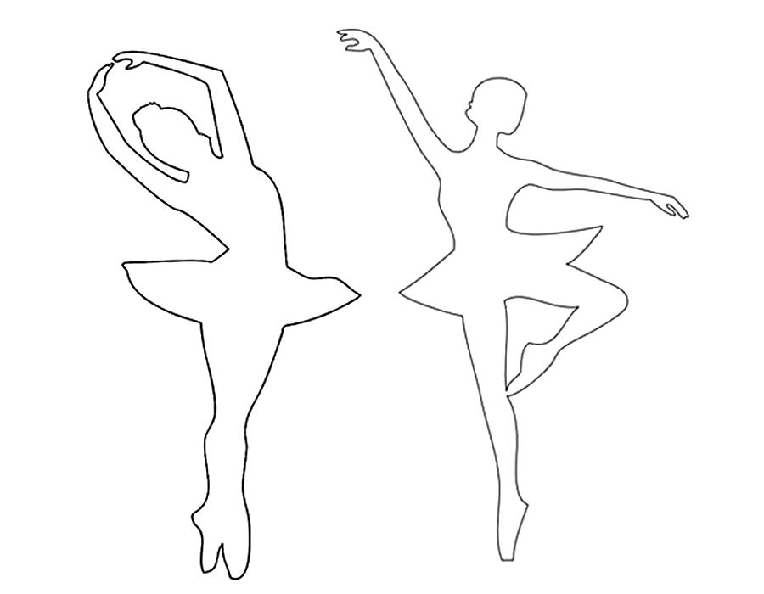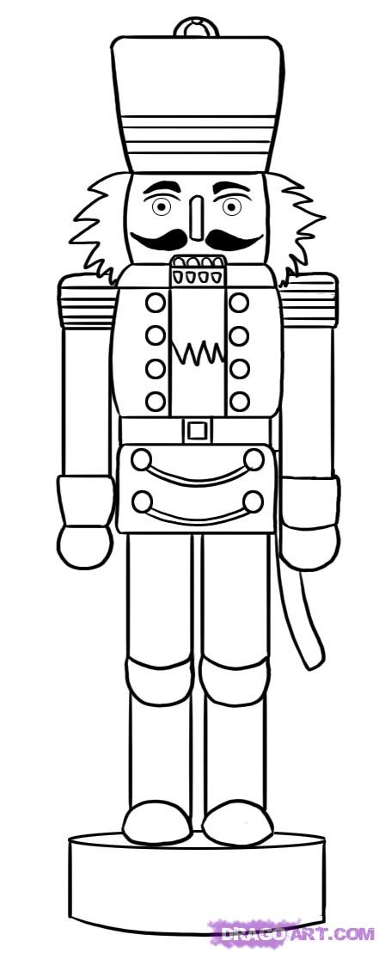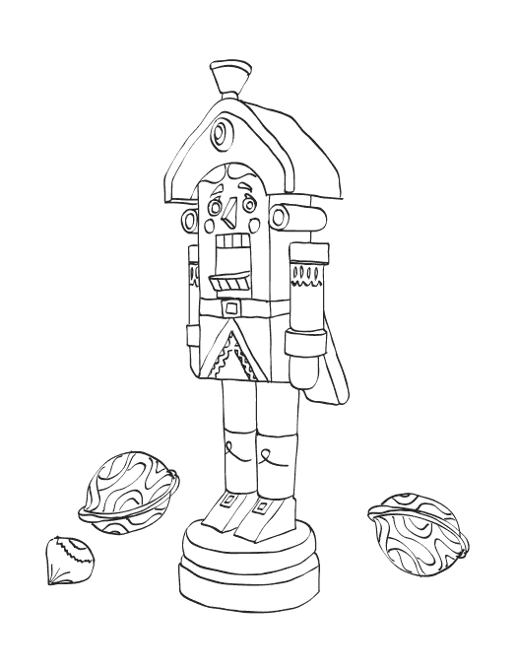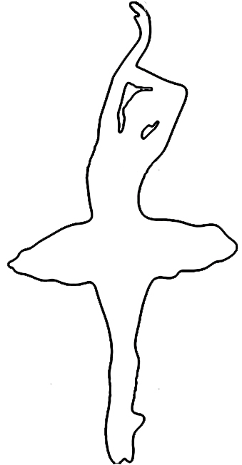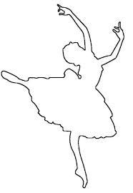
красный – бодрое, активное настроение – хочется прыгать, бегать, играть в подвижные игры;
желтый – веселое настроение – хочется радоваться всему;
зеленый – общительное настроение – хочется дружить с другими детьми, разговаривать и играть с ними;
синий – спокойное настроение – хочется спокойно поиграть, послушать интересную музыку , посмотреть в окно;
фиолетовый – мне трудно понять свое настроение, и не слишком хорошее, и не слишком плохое;
серый – скучное, сердитое настроение – не знаю чем заняться;
черный _ я злюсь, я обижен; грустное настроение – мне грустно, я расстроен.
Спасибо, мне очень приятно, что у многих из вас сейчас хорошее настроение.

